SVEUČILIŠTE U ZAGREBU
FAKULTET ORGANIZACIJE I INFORMATIKE
V A R A Ž D I N

Martina Vincijanović
Gabriela Perković
Mia Šižgorić

Analiza skupa podataka za predviđanje cijene stana prema CRISP-DM standardu

Varaždin, 2026.
SVEUČILIŠTE U ZAGREBU
FAKULTET ORGANIZACIJE I INFORMATIKE
V A R A Ž D I N

Martina Vincijanović, 0016161848, IPS
Gabriela Perković, 0016161159, IPS
Mia Šižgorić, 0016160216, IPS

Analiza skupa podataka za predviđanje cijene stana prema CRISP-DM standardu

Mentorice:
mag. educ. inf., mag. educ. philol. ital., Marija Pokos Lukinec
mag.oec. Dunja Višnjić

Varaždin, travanj 2026.

Sadržaj
Sadržaj iii
1. Uvod 1
2. Razumijevanje domene 2
2.1. Poslovni ciljevi i ciljevi rudarenja podataka 2
2.2. Analiza troškova i koristi 3
2.3. Pregled literature na odabrane teme 6
3. Razumijevanje podataka 8
3.1. Opisivanje podataka 8
3.2. Istraživanje podataka 9
3.2.1. Distribucija atributa 9
3.2.1.1. Distribucija numeričkih atributa 9
3.2.1.2. Distribucija kategorijskih atributa 11
3.2.2. Statistička analiza 12
3.2.3. Odnosi između atributa 13
3.3. Provjera kvalitete podataka 17
4. Priprema podataka 18
4.1. Odabir podataka 18
4.2. Čišćenje podataka 18
4.3. Konstrukcija podataka 18
4.4. Intregriranje podataka 18
4.5. Oblikovanje podataka 18
5. Modeliranje 20
5.1. Odabir tehnike modeliranja 20
5.2. Dizajn testiranja 21
5.3. Izgradnja modela 21
5.4. Procjena modela 22
6. Vrednovanje 23
6.1. Evaluacija rezultata 23
6.2. Ocjenjivanje procesa 26
6.3. Određivanje slijedećih koraka 26
7. Korištenje 27
8. Zaključak 28
Literatura 29
Popis slika 30
Popis tablica 31

- Uvod
Tržište nekretnina jedno je od složenijih područja u kojem na cijenu utječe velik broj različitih čimbenika, kao što su veličina nekretnine, broj prostorija, lokacija i slično. Zbog toga je procjena stvarne vrijednosti nekretnine često zahtjevna i može ovisiti o subjektivnoj procjeni stručnjaka.
Analizom podataka moguće je obraditi veće količine podataka i na temelju njih dobiti objektivniji uvid u to koji čimbenici najviše utječu na cijenu nekretnine. Takve analize omogućuju bolje razumijevanje tržišta i mogu pomoći u donošenju odluka pri kupnji ili prodaji nekretnina.
Rad je izrađen prema CRISP-DM metodologiji koja uključuje sve faze analize podataka, od početnog razumijevanja problema i podataka do izgradnje i evaluacije modela. Na temelju provedene analize i dobivenih rezultata razvijen je model koji predviđa cijene nekretnina i identificira ključne čimbenike koji na nju utječu.
Poveznica na programski kod: https://colab.research.google.com/drive/17iwInPZX5E9TOeV7wCfAQyx2DE2Oz2iI?usp=sharing

- Razumijevanje domene
  - Poslovni ciljevi i ciljevi rudarenja podataka
Ideja ovog projekta je razvoj pouzdanog modela strojnog učenja koji bi mogao samostalno procjenjivati cijenu nekretnina koristeći konkretne fizičke i lokacijske karakteristike objekata. Gledajući iz poslovne perspektive, ovakav alat rješava problem subjektivnosti i sporosti pri ručnoj procjeni vrijednosti nekretnine. Na tržištu nekretnina, gdje cijene variraju ovisno o nizu faktora, potreban je objektivan sustav koji će agencijama, investitorima i kupcima dati realan okvir cijene bez utjecaja subjektivnih procjena ili trenutnih tržišnih šumova.
Klijent (npr. agencija za nekretnine ili portal za oglašavanje) implementacijom ovog modela želi postići sljedeće:
- Automatizacija procjene: Prilikom unosa nove nekretnine u sustav (na temelju kvadrature, broja soba i kupaonica), sustav odmah sugerira početnu cijenu, čime se ubrzava proces obrade oglasa.
- Segmentacija tržišta prema lokaciji i statusu: Klijent želi razumjeti koliko "premium" lokacija ili blizina glavne ceste zapravo dodaju na cijeni u odnosu na prosječne nekretnine.
- Analiza isplativosti opremanja: Na temelju podataka o namještenosti, klijent može savjetovati prodavače isplati li se nekretninu potpuno namjestiti prije prodaje radi postizanja bolje cijene.
- Optimizacija investicija: Prepoznavanje jesu li određeni dodaci, poput klima-uređaja ili parkirnih mjesta, postali standard koji klijenti očekuju ili su to i dalje faktori koji značajno podižu vrijednost.
Osim same procjene cijene želi se odgovoriti i na specifična pitanja koja zanimaju klijenta. Primjerice koliki je utjecaj broja kupaonica u odnosu na broj spavaćih soba i što je kupcima danas važnije? Također, želi se ispitati koliku prednost donosi postojanje podruma ili sustava centralnog grijanja tople vode. Uz to može se vidjeti i postoji li značajna razlika u cijeni kod nekretnina koje imaju više etaža te kako se prisutnost parkinga odražava na konačnu vrijednost, pogotovo u zonama koje su označene kao "preferirane".
Tehnički cilj rudarenja podataka je izgradnja i validacija regresijskog modela nad ciljnom varijablom price (cijena). Koristit će se kombinacija numeričkih i kategoričkih značajki (kao što su kvadratura, broj etaža, prisutnost klime i sl.) za predviđanje kontinuirane vrijednosti cijene.
Kriteriji uspješnosti projekta su:
- Koeficijent determinacije ($R²$): Ciljana vrijednost je barem 0,80 na testnom skupu. To bi značilo da odabrane značajke objašnjavaju barem 80 % varijacije u cijeni nekretnina.
$R^{2} = 1 - \frac{{SS}_{res}}{{SS}_{tot}}$
gdje SS_{res} označava sumu kvadrata ostataka, a SS_{tot} ukupnu sumu kvadrata.

- Korijen srednje kvadratne greške (RMSE): Ovu metriku koristimo kako bismo pratili koliko naša predviđanja u prosjeku odstupaju od stvarnih cijena, pri čemu veće pogreške imaju veći utjecaj na ukupnu vrijednost metrike.
$$RMSE = \sqrt{\frac{1}{n}\sum_{i=1}^{n}{{\left(\hat{y_{i}}- y_{i}\right)}^{2}}}$$
gdje je n broj instanci, ŷ predviđena, a y stvarna vrijednost.

- Srednja apsolutna greška (MAE): Ova metrika pokazuje kolika je prosječna pogreška u apsolutnom iznosu odnosno u slučaju ovog projekta jedinicama cijene. Ovu metriku je najlakše interpretirati jer direktno pokazuje koliko model u prosjeku pogriješi.
$$MAE = \frac{1}{n}\sum_{i=1}^{n}{\left|\hat{y_{i}}- y_{i}\right|}$$

Kroz ovaj proces rudarenja podataka cilj je, uz precizno predviđanje, identificirati i koja od dostupnih značajki imaju najveću prediktivnu moć (npr. kvadratura ili lokacija).
  - Analiza troškova i koristi
Analiza troškova i koristi ovog projekta služi kako bismo kritički utvrdili opravdanost ulaganja resursa u razvoj automatiziranog sustava za predviđanje cijena nekretnina. Potrebno je naglasiti da se troškovi u ovoj fazi razvoja uglavnom odnose na uloženo vrijeme i trud u proces analize podataka — procjenjuje se da je za izradu ovakvog projekta potrebno otprilike 40 do 60 radnih sati analitičara. U realnom poslovnom okruženju, ti bi troškovi predstavljali inicijalnu investiciju u razvojni tim. Tablica 3. prikazuje troškove i koristi povezane s četiri moguće kombinacije točnih i netočnih predikcija modela, pri čemu se pod „točnom procjenom“ podrazumijeva predviđanje unutar prihvatljivog raspona od stvarne cijene nekretnine (definiranog kriterijima uspješnosti projekta), a pod „netočnom procjenom“ značajno odstupanje koje bi moglo uzrokovati poslovnu štetu.
Oznaka | Naziv | Opis situacije | Trošak / Korist
TN | Stvarno negativni (True Negative) | Model je točno predvidio da nekretnina neće postići visoku cijenu. Agencija nije angažirala skupog procjenitelja i nije propustila realnu prodajnu priliku. | Nema troškova; nije izgubljena moguća zarada. Neutralan ishod.
TP | Stvarno pozitivni (True Positive) | Model je točno predvidio da će nekretnina postići visoku cijenu. Agencija je uspješno sklopila posao, a automatizirani sustav zamijenio je angažman licenciranog procjenitelja čija naknada iznosi 200 do 500 eura po objektu. | Korist: ušteda troškova procjenitelja (200–500 EUR) + ubrzanje procesa prodaje + povećana operativna efikasnost agencije.
FN | Lažno negativni (False Negative) | Model netočno predviđa da nekretnina neće postići visoku cijenu, a ona bi je zapravo postigla. Nekretnina poput one s ekstremno velikom površinom ili neubičajenim brojem soba mogla bi biti podcijenjena. | Potencijalno skupa greška: izgubljena zarada, financijski gubici za agenciju ili prodavatelja, mogući gubitak povjerenja korisnika u sustav.
FP | Lažno pozitivni (False Positive) | Model netočno predviđa da će nekretnina postići visoku cijenu, a ona je zapravo neće postići. Kupac ili prodavatelj dobiva precijenjenu automatiziranu procjenu. | Trošak nastaje nepotrebno (nerealna očekivanja), ali je relativno manji od FN greške. Rizik gubitka povjerenja korisnika u sustav i u agenciju.
Tablica 1. Matrica troškova i koristi modela predviđanja cijena nekretnina
S druge strane, u analizu moramo uključiti i potencijalne rizike koji se prvenstveno odnose na točnost predikcija. Svaki model strojnog učenja, pa tako i ovaj, ovisi o kvaliteti ulaznih podataka, te postoji opasnost od pogrešne procjene kod specifičnih nekretnina koje po svojim karakteristikama odstupaju od prosjeka (stršila). Primjerice, nekretnina s ekstremno velikom površinom ili neubičajenim brojem spavaćih soba mogla bi dobiti nerealan procjenu cijene, što bi moglo dovesti do financijskih gubitaka ili gubitka povjerenja korisnika. Upravo zbog toga, ovaj projekt ne predlažemo kao potpunu zamjenu za ljudski faktor, već kao napredni alat za potporu odlučivanju koji bi preuzeo većinu rutinskih obrada, dok bi se stručnjaci fokusirali na kompleksnije slučajeve. S obzirom na postavljeni cilj od $R²≥0.80$ očekujemo da će koristi, poput uštede vremena i boljeg razumijevanja čimbenika koji utječu na cijenu, nadmašiti početni trošak rada pa je projekt opravdan za daljnju primjenu.

  - Pregled literature na odabrane teme
Predviđanje cijena nekretnina pomoću strojnog učenja jedno je od važnijih područja primjene regresijskih algoritama, prvenstveno zbog velike ekonomske vrijednosti točnih informacija i predviđanja. Kako bi se postavila dobra osnova za naš projekt, analizirale smo pet znanstvenih radova koji se bave sličnom temom, ali koriste različite metode i skupove podataka.
U radu koji su proveli Ke i suradnici (2020) pod nazivom "Housing Price Prediction via Improved Machine Learning Techniques", fokus je stavljen na usporedbu performansi klasičnih algoritama s onim naprednijima. Autori su koristili značajke vrlo slične našima, poput lokacije, ukupne površine i broja prostorija. Njihovo istraživanje je pokazalo da ansambalni modeli, konkretno Random Forest i Gradient Boosting, značajno nadmašuju linearnu regresiju u hvatanju kompleksnih, nelinearnih odnosa na tržištu. Ovaj nam je rad koristan jer potvrđuje našu pretpostavku da jednostavni modeli često ne mogu u potpunosti objasniti varijacije u cijeni kod heterogenih podataka.
Slične zaključke donose i Mora-Garcia i suradnici (2022) koji su u svom radu istraživali tržište nekretnina u Španjolskoj tijekom pandemijskog razdoblja. Autori su koristili georeferentirane podatke i primijenili algoritme poput XGBoost-a i LightGBM-a. Posebno je relevantan njihov zaključak o problemima prekomjernog prilagođavanja (overfitting) kod bagging algoritama, dok su boosting modeli pokazali veću stabilnost. Kvaliteta njihovih modela potvrđena je visokom preciznošću čak i u uvjetima vanjskih ekonomskih šokova, što nam sugerira da su moderni algoritmi sposobni modelirati cijenu čak i kada su tržišni uvjeti nestabilni.
Rad autora Manasa, Gupta i Narahari (2020) direktno je primjenjiv na naš projekt jer koristi sličan skup podataka koji uključuje značajke poput broja soba, kupaonica, površine i stanja nekretnine. Provodeći validaciju putem k-struke unakrsne provjere, autori su utvrdili da Random Forest Regressor ostvaruje najbolje rezultate u smislu $R^{2 }$i RMSE metrika. Ono što ovaj rad izdvaja je naglasak na inženjerstvu značajki (feature engineering) i obradi nedostajućih vrijednosti, što smatramo ključnim korakom koji moramo provesti i u našem radu kako bismo osigurali kvalitetu ulaznih podataka.
Dugoročnu perspektivu pružaju nam Piao i suradnici (2020) koji su analizirali podatke prikupljane kroz čak 18 godina. Uspoređujući Support Vector Regression (SVR) s Random Forest i Gradient Boosting modelima, zaključili su da je pravilan odabir značajki (feature selection) presudan za točnost. Upozoravaju da uključivanje visoko koreliranih ili nebitnih varijabli može smanjiti točnost modela, što je važna smjernica za naš rad u kojem ispitujemo utjecaj specifičnih dodataka poput podruma, klima-uređaja ili blizine glavne ceste.
Konačno, najnovije istraživanje koje su proveli Hernandez i suradnici (2024) donosi iznimno visoke rezultate točnosti, s koeficijentom determinacije $R²$ od čak 0,94. Autori su koristili XGBoost i LASSO regresiju, a kao najsnažnije prediktore cijene izdvojili su kvadraturu objekta i broj kupaonica. Ovi rezultati su nam iznimno motivirajući jer pokazuju da se uz kvalitetno modeliranje prosječna pogreška može smanjiti na manje od 5% stvarne vrijednosti nekretnine. Također, rad ističe važnost segmentacije tržišta, što u našem kontekstu znači promatranje značajki poput "preferiranog područja" (prefarea) kao ključnog faktora diferencijacije.
Pregledom navedenih radova može se zaključiti da napredni algoritmi strojnoga učenja ostvaruju puno bolje rezultate od jednostavnih linearnih modela kada je u pitanju predviđanje cijena nekretnina. Većina autora ističe da su površina, broj sanitarnih čvorova i lokacijski parametri najznačajniji faktori, što se podudara s atributima koje planiramo koristiti u našem istraživanju. Ovi radovi će nam poslužili kao smjernica za odabir modela, metrika i daljinju pripremu podataka.
- Razumijevanje podataka
  - Opisivanje podataka
Skup podataka koji se analizira odnosi se na nekretnine i obuhvaća ukupno 545 zapisa te 13 atributa od kojih je 6 numeričkih i 7 kategoroijskih. Svaki zapis predstavlja jednu nekretninu.

Podaci opisuju stambene nekretnine kroz niz značajki koje zajedno daju pregled njihove tržišne vrijednosti. Uz samu cijenu nekretnine, skup podataka obuhvaća i osnovne prostorne karakteristike, kao što su površina, broj spavaćih soba, broj kupaonica, broj etaža i broj parkirnih mjesta. Na temelju tih podataka moguće je procijeniti veličinu i funkcionalnost nekretnine.

Osim fizičkih obilježja, podaci sadrže i informacije o dodatnim sadržajima te pogodnostima. Tako se može vidjeti ima li nekretnina gostinjsku sobu, podrum, grijanje tople vode ili klima uređaj, što također može utjecati na njezinu vrijednost. Skup podataka uključuje i obilježja vezana uz lokaciju i opremljenost nekretnine, poput blizine glavne ceste, pripadnosti preferiranom području i stanja namještenosti.

Atribut | Značenje | Tip | Primjer vrijednosti
price | Cijena nekretnine | Numerički | 13300000
area | Veličina nekretnine | Numerički | 7420
bedrooms | Broj spavaćih soba | Numerički | 4
bathrooms | Broj kupaonica | Numerički | 2
stories | Broj etaža | Numerički | 3
mainroad | Blizina glavne ceste | Kategorijski | yes
guestroom | Postojanje gostinjske sobe | Kategorijski | no
basement | Postojanje podruma | Kategorijski | no
hotwaterheating | Postojanje grijanja tople vode | Kategorijski | no
airconditioning | Postojanje klima uređaja | Kategorijski | yes
parking | Broj parkirnih mjesta | Numerički | 2
prefarea | Nalazi li se nekretnina u preferiranom području | Kategorijski | yes
furnishingstatus | Stanje namještenosti | Kategorijski | furnished
Tablica 2. Opis podataka
  - Istraživanje podataka
    - Distribucija atributa
Cilj prikaza distribucije atributa je dobivanje uvida u strukturu podataka, raspon vrijednosti i prisutnost ekstremnim vrijednosti, odnosno stršila. Za prikaz distribucije korišteni su histogrami, boxplotovi i stupičasti dijagrami. Skup podataka je najprije podijeljen na numeričke i kategorijske atribute.
      - Distribucija numeričkih atributa
Numerički atributi uključuju: price, area, bedrooms, bathrooms, stories i parking. Analizom njihovih distribucija dobiveni su sljedeći uvidi.

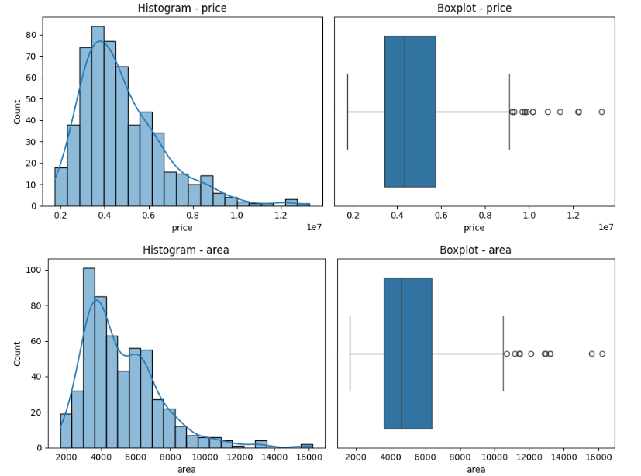
Slika 1: Prikaz distribucija atributa price i area

Atribut price, prikazan na slici 1., pokazuje izraženu desnu asimetriju što znači da se većina nekretnina nalazi u nižem i srednjem rasponu cijena, a tek je manji broj vrlo skupih nekretnina. Boxplot na slici 1. (gornji red) potvrđuje prisutnost stršila odnosno visokih vrijednosti cijena koje odstupaju od većine uzoraka. Sličnu distribuciju ima i atribut area prikazan na slici 1. u donjem redu. Ovdje je također vidljiva desno asimetrična distribucija iz čega se može zaključiti da su nekretnine većinski manje i srednje veličine, dok su vrlo velike nekretnine slabije zastupljene. Boxplot pokazuje postojanje stršila izazvano pojavljivanjem nekretnina izrazito velike veličine.

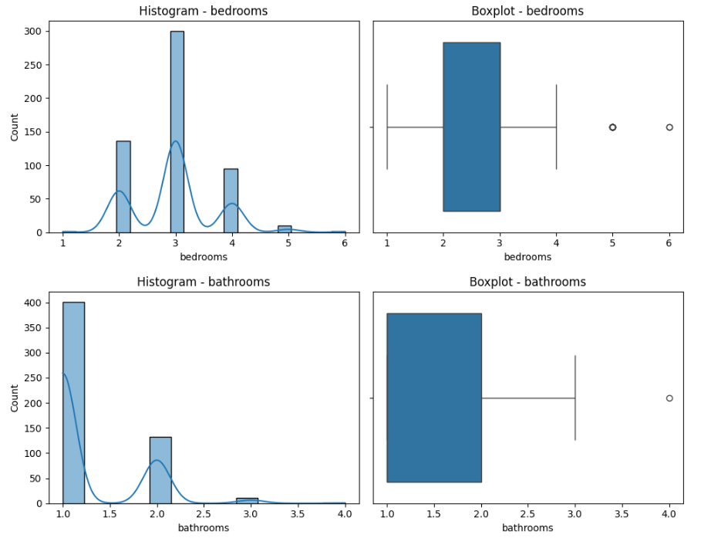
Slika 2: Distribucija atributa bedrooms i bathrooms

Na slici 2. prikazana je distribucija atributa bedrooms i bathrooms. Na gornjem histogramu je vidljivo da većina nekretnina ima između 2 i 4 spavaće sobe, od čega su najzastupljenije nekretnine s 3 spavaće sobe. Distribucija je blago desno asimetrična što upućuje na to da postoji manji broj nekretnina s većim brojem spavaćih soba. Gornji boxplot dodatno potvrđuje ovu analizu, kao i postojanje stršila kod viših vrijednosti kao što su 5 i 6.

Donji histogram na slici 2. opisuje distribuciju atributa bathrooms te jasno pokazuje zastupljenost nekretnina s jednom kupaonicom, dok su nekretnine s većim brojem kupaonica slabije zastupljene.

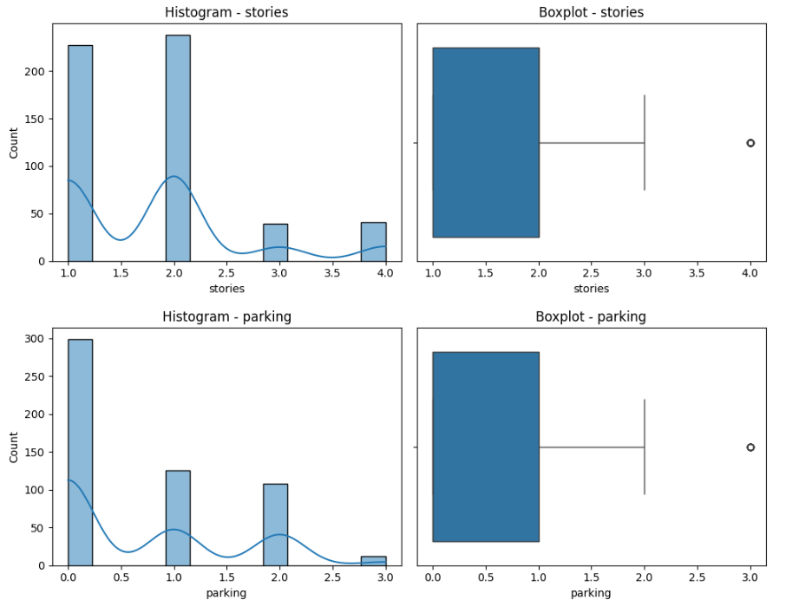
Slika 3: Distribucija atributa stories i parking

Distribucija atributa stories, vidljiva na gornjem histogramu na slici 3., prikazuje da većina nekretnina ima jedan ili dva kata, dok su nekretnine s većim brojem katova rjeđe zastupljene. Donji histogram prikazuje distribuciju atributa parking, gdje je vidljivo da većina nekretnina nema parkirno mjesto, a nekretnine s jednim ili više parkirnih mjesta manje su zastupljene. To može ukazivati na to da dodatna parkirna mjesta predstavljaju dodatnu pogodnost pri kupnji nekretnine.
      - Distribucija kategorijskih atributa
Kategorijski atributi uključuju: mainroad, guestoroom, basement, hotwaterheating, airconditioning, prefarea i furnishingstatus. Distribucija ovih varijabli analizirana je pomoću stupičastim dijagrama i frekvencija pojedinih kategorija unutar atributa.

Atributi mainroad, guestroom, basement, hotwaterheating, airconditioning i prefarea imaju vrijednosti yes/no te je njihovom analizom utvrđeno da kod većine atributa jedna kategorija značajno dominira. Na temelju distribucije može se zaključiti da:
- većina nekretnina nema gostinjsku sobu
- većina nekretnina nema podrum
- većina nema klima uređaj
- većina se ne nalazi u preferiranom području kupca
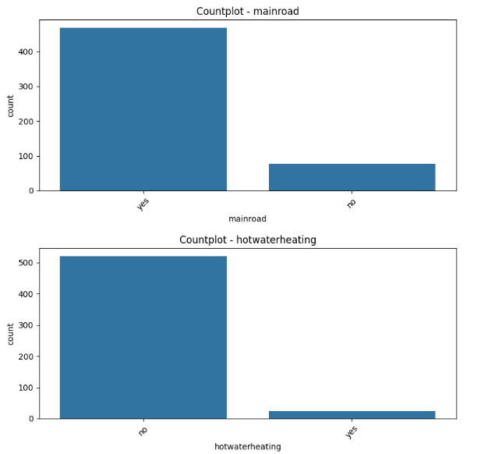
Slika 4: Distribucija varijabli mainroad i hotwaterheating

Najveća razlika se može uočiti kod atributa hotwaterheating i mainroad što je prikazano na slici 4. Vidljivo je da se većina nekretnina nalazi u blizini glavne ceste, pri čemu ih je 468 smješteno uz glavnu cestu, a tek 77 nije. Na donjem dijagramu na slici 4. uočava se da većina nema grijač tople vode (ukupno 520 nekretnina), dok samo 25 nekretnina posjeduje ovu karakteristiku.

Analiza distribucije pokazuje prisutnost asimetrije i stršila kod svih atributa, što je bitno za uzeti u obzir u daljnjoj analizi podataka

    - Statistička analiza
Za numeričke atribute izračunate su osnovne statističke mjere koje uključuju srednju vrijednost, medijan, standardnu devijaciju, minimum i maksimum.

Atribut price ima prosječnu vrijednost od oko 4,77 milijuna, dok je medijan niži (4,34 milijuna) što upućuje na desnu asimetriju i pristutnost skupljih nekretnina koje povećavaju prosjek. Ovo potrijepljuje tvrdnje opisane u prethodnom poglavlju. Raspon cijena je vrlo velik, što pokazuje visoku varijabilnost.

Slično se može primijetiti i kod atributa area gdje velik raspon vrijednosti ukazuje na značajne razlike u veličini nekretnina. Iz ostalih numeričkih atributa možemo zaključiti da većina nekretnina ima oko tri spavaće sobe, jednu kupaonicu, dva kata i često nema niti jedno parkirno mjesto.

Atribut | Prosjek | Medijan | Min | Max | Raspon
price | 4.766729e+06 | 4340000.0 | 1750000.0 | 13300000.0 | 11550000.0
area | 5.150541e+03 | 4600.0 | 1650.0 | 16200.0 | 14550.0
bedrooms | 2.965138e+00 | 3.0 | 1.0 | 6.0 | 5.0
bathrooms | 1.286239e+00 | 1.0 | 1.0 | 4.0 | 3.0
stories | 1.805505e+00 | 2.0 | 1.0 | 4.0 | 3.0
parking | 6.935780e-01 | 0.0 | 0.0 | 3.0 | 3.0
Tablica 3. Prikaz jednostavne statistike atributa

Kod kategorijskih atributa uočena je neravnomjerna raspodjela kategorija. Većina nekretnina nalazi se uz glavnu cestu (85,87%), nema gostinjsku sobu (82,20%), nema podrum (64,95%) i nema grijač tople vode (95,41%).

Također, većina nekretnina nema klima uređaj (68,44%) i ne nalazi se u preferiranom području kupca (76.51%). Što se tiče namještenosti, najzastupljenije su polunamještene nekretnine (41,65%), zatim slijede nenamještene i na kraju namještene.

Dobiveni rezultati dodatno potvrđuju obrasce koji su uočeni u analizi distribucije atributa.

    - Odnosi između atributa
Odnosi između atributa analizirani su u svrhu shvaćanja na koji način pojedine karakteristike nekretnina utječu na njihovu cijenu. Analiza je provedena korištenjem korelacijske matrice, scatter plotova i usporedbe distribucije cijene po kategorijskim varijablama.
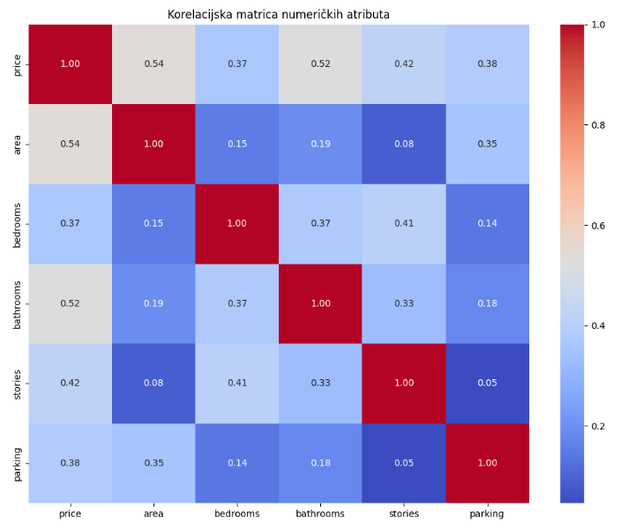
Slika 5: Korelacijska matrica numeričkih atributa

Slika 5. prikazuje korelacijsku matricu izračunatu za numeričke varijable koja prikazuje stupanj linearne povezanosti između varijabli. Posebno je važno obratiti pažnju na korelaciju s ciljnom varijablom price.

Rezultati pokazuju da atribut area ima najveću pozitivnu korelaciju s cijenom nekretnine što znači da veće nekretnine u pravilu imaju višu cijenu. Osim toga, bitno je naglasiti i atribute poput bathrooms, bedrooms i stories koji su također značajno povezani s atributom price.

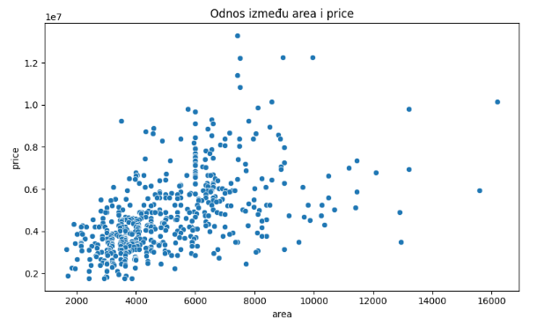
Slika 6: Prikaz odnosa između atributa area i price

Scatter plotovi korišteni su za vizualizaciju odnosa između numeričkih atributa i cijene.
Svi atributi pokazuju određenu povezanost s cijenom, ali najizraženiji odnos vidljiv je između atributa area i price, što je prikazano na slici 6. Slika prikazuje pozitivnu linearnu povezanost što ukazuje na to da povećanjem površine nekretnine raste i njena cijena. Iako postoji određena raspršenost podataka, povezanost je jasno uočljiva.

Kako bi se analizirali odnosi između kategorijskih atributa i cijene, korišteni su boxplotovi koji prikazuju kretanje cijene unutar svake kategorije.

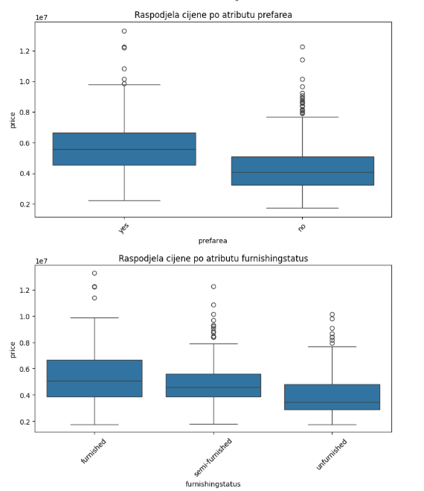
Slika 7: Raspodjela cijene po atributima

Rezultati boxplotova potvrđuju očekivanje obrasce u podacima kao što su činjenice da veću cijenu imaju nekretnine u preferiranom području, one koje se nalaze uz glavnu cestu, imaju klima uređaj, namješteni su i sl. Kao primjer za to, prikazani su boxplotovi za atribute prefarea i furnishingstatus na slici 7.

Analiza odnosa među atributima pokazuje da su najvažniji čimbenici koji utječu na cijenu nekretnine veličina, lokacija i dodatne stavke poput klima uređaja. Ovo potvrđuje početne pretpostavke o utjecaju različitih atributa na cijenu nekretnine.

  - Provjera kvalitete podataka
Nad skupom podataka provedena je provjera njihove kvalitete. Ispitane su nedostajuće vrijednosti i duplicirani zapisi. Nisu pronađene nedostajuće vrijednosti, što znači da su svi atributi popunjeni za svih 545 zapisa. Također nisu pronađeni duplicirani zapisi, pa svaki redak u skupu podataka predstavlja jedinstvenu nekretninu.

Na temelju provedene provjere može se zaključiti da je skup podataka kvalitetan i potpun te spreman za daljnju analizu i obradu.

- Priprema podataka
  - Odabir podataka
Multikolinearnost između atributa je prethodno provjerena korištenjem toplinske karte kojom su ispitani odnosi između atributa. Rezultati su pokazali kako je s cijenom najviše povezana veličina nekretnine, broj kupaonica i broj katova. Sve značajke su zadržane za daljnje modeliranje s obzirom na to da analiza nije pokazala značajnu multikolinearnost između atributa niti su atributi redundantni.
  - Čišćenje podataka
U fazi čišćenja podataka provedena je analiza kvalitete skupa podataka s ciljem uočavanja potencijalnih nepravilnosti. Provjerena je prisutnost nedostajućih vrijednosti u podacima te je utvrđeno da ih skup podataka ne sadrži.

Nakon toga je analizirana prisutnost stršila koji su postojali unutar podataka. S obzirom na to da je linearna regresija osjetljiva na takve vrijednosti, one su identificirane pomoću interkvartilnog raspona isključivo na skupu podataka koji se koristio za treniranje linearnog regresijskog modela te su uklonjene iz njega. Time je ukupan broj zapisa smanjen s početnih 545 na 520 zapisa. Za modele koji nisu osjetljivi na stršila (Random Forest, Decision Tree, XGBoost) originalni skup podataka je zadržan u izvornom obliku.
  - Konstrukcija podataka
Nije bilo potrebe za konstruiranjem novih atributa iz postojećih.
  - Intregriranje podataka
S obzirom da nije bilo više izvora podataka, nije bila potrebna integracija.
  - Oblikovanje podataka
Faza oblikovanja podataka uključivala je pripremu skupa podataka kako bi bio prikladan za treniranje i testiranje modela. S obzirom na to da modeli zahtijevaju numeričke podatke, kategorijske varijable su pretvorene u numerički oblik. Varijable koje su sadržavale kategorije „yes“ i „no“ kodirane su metodom binarnog kodiranja pri čemu je vrijednost „yes“ zamijenjena s 1, a vrijednost „no“ s 0. Ovaj postupak je primijenjen na atribute mainroad, guestroom, basement, hotwaterheating, airconditioning i prefarea.

Varijabla furnishingstatus, koja sadrži tri kategorije (furnished, semi-furnished i unfurnished), transformirana je one-hot encoding metodom. Time su stvorene zasebne binarne varijable za svaku razinu opremljenosti nekretnine čime je izbjegnuto nametanje redoslijeda između kategorija.

Za potrebe linearne regresije provedena je standardizacija numeričkih atributa area, bedrooms, bathrooms, stories i parking korištenjem StandardScaler-a. Ovaj postupak osigurao je da se sve značajke nalaze na usporedivim skalama. Analiza distribucija numeričkih varijabli pokazala je prisutnost desne asimetrije kod pojedinih atributa, ali iskrivljenost nije bila ekstremna zbog čega nije bilo potrebe za dodatnim transformaijcama značajki te su podaci nakon kodiranja i standardizacije korišteni u tom obliku.

- Modeliranje
  - Odabir tehnike modeliranja
Kako bi se predvidjela cijena nekretnina odabrane su četiri tehnike modeliranja – linearna regresija, Random Forest, Decision Tree Regressor i XGBoost. Odabir ovih modela temelji se na analizi literature i njihovoj prikladnosti za problem regresije odnosno predviđanja numeričke vrijednosti.

Linearna regresija je odabrana kao osnovni model zbog svoje jednostavnosti i česte primjene u problemima predviđanja cijena nekretnina. Model je implementiran kako bi se dobiveni rezultat usporedio s rezultatima naprednijih modela i kako bi se moglo doći do zaključka u kojoj mjeri složeniji modeli pridonose točnosti predviđanja.

Random Forest je odabran na temelju rezultata prethodno analizirane literature. Istraživanje autora Ke i suradnika (2020) pokazalo je da modeli poput Random Foresta ostvaruju bolje rezultate od linearne regresije. Slične zaključke donose i Manasa, Gušta i Narahari (2020) koji su primjernom k-struke križne validacije utvrdili da Random Forest ostvaruje najbolje rezultate na skupu podataka sa sličnim značajkama kao u ovom radu.

Decision Tree Regressor je uključen kao jednostavniji model stabla odlučivanja jer je obrađen u sklopu laboratorijskih vježbi kolegija. Njegova implementacija omogućila je usporedbu naučenih koncepata s naprednijim modelima te uvid u to u kojoj mjeri ansambl metoda poput Random Foresta pridonosi točnosti predviđanja u odnosu na pojedinačno stablo.

XGBoost je uvršten u analizu s obzirom na njegovu prisutnost u pregledu literature koji se koristio u prvoj fazi projekta.

Usporedbom rezultata svih modela provjerit će se podudaraju li se dobiveni rezultati sa zaključcima iz literature i identificirat će se koji model je najprikladniji za predviđanje cijena nekretnina na analiziranom skupu podataka. S obzirom da bazni XGBoost model služi isključivo kao referentna vrijednost, njegova daljnja optimizacija nije provedena.

  - Dizajn testiranja
Za potrebe testiranja modela podaci su podjeljenji na skup za treniranje i skup za testiranje. Skup podataka podijeljen je u omjeru 70:30 pri čemu je 70% zapisa korišteno za treniranje modela, a 30% za testiranje. Podaci su podijeljeni metodom slučajnog uzorkovanja pri čemu je korišten parametar random_state = 321.

Za optimizaciju hiperparametara modela stabla odlučivanja (Random Forest i Decision Tree Regressor) korištena je metoda RandomizedSearchCV s 3-strukom križnom validacijom. U svakoj iteraciji optimizacije skup za treniranje je podijeljen na 3 jednaka dijela pri čemu je jedan dio korišten za validaciju, a ostali za treniranje. Postupak je ponavljan za 30 nasumično odabranih kombinacija hiperparametara, a odabrana je kombinacija s najboljim prosječnim rezultatom.

Za procjenu uspješnosti modela korištene su četiri metrike: koeficijent determinacije (R²), srednja apsolutna greška (MAE) i korijen srednje kvadratne greške (RMSE). Navedene metrike su prethodno opisane u poglavlju 2.1 te su korištene za usporedbu performansi svih modela. Navedene metrike implementirane su u zajedničku funkciju evaluate_model koja je pozivana za svaki model zasebno kako bi se osigurala konzistentnost evaluacije. Za modele stabla odlučivanja (Random Forest, Decision Tree Regressor i XGBoost) dodatno su praćeni koeficijenti determinacije na trening i testnom skupu (Train R² i Test R²) kako bi se mogao uočiti problemi pretreniranosti modela ukoliko bi do toga došlo.

  - Izgradnja modela
Izgradnja modela započela je implementacijom linearne regresije nad prethodno pripremljenim skupom podataka koji je uključivao kodirane kategorijske atribute. Standardizacija numeričkih atributa provedena je neposredno prije treniranja modela korištenjem StandardScaler-a.

Nakon linearne regresije, slijedila je implementacija Random Forest modela. S obzirom da je linearna regresija zahtijevala uklanjanje stršila i skaliranje podataka kako bi se postigli što bolji rezultati, smatrale smo da je pravedno pružiti istu mogućnost i Random Forest modelu te provjeriti hoće li takav pristup poboljšati i njegove rezultate. Stoga su prije izgradnje baznog modela provedeni testovi na četiri različite varijante skupa podataka: skup sa stršilima bez skaliranja, skup bez stršila bez skaliranja, skup sa stršilima i skaliranjem te skup bez stršila i sa skaliranjem kao kod linearne regresije. Na temelju usporedbe rezultata za daljnju analizu odabran je skup koji sadržava stršila i nije skaliran. Nakon baznog modela proveden je postupak optimizacije hiperparametara korištenjem RandomizedSearchCV metode.

Decision Tree Regresor je implementiran na isti način kao Random Forest. Prvo se izradio početni model s defaultnim vrijednostima hiperparametara, a zatim se model optimizirao sa RandomizedSearchCV metodom. S obzirom da ovaj algoritam poput Random Foresta nije osjetljiv na stršila i skaliranje, testovi kao kod Random Foresta nisu provođeni te je korišten isti skup podataka, odnosno skup sa stršilima bez skaliranja.

XGBoost model je implementiran samo u početnoj verziji s defaultnim vrijednostima hiperparametara na identičnom skupu podataka kao Random Forest i Decision Tree. S obzirom da bazni model pokazuje lošije rezultate od početnog Random Forest modela te da Random Forest već ostvaruje dobru točnost na ovom skupu podataka, daljnja optimizacija XGBoost modela nije provedena. S obzirom na mali skup podataka ne očekujemo da bi se optimizacijom ostvarilo bolje rezultate od već dobivenih.

  - Procjena modela
Procjena modela provedena je korištenjem evaluacijskih metrika na testnom skupu podataka. Model linearne regresije ostvario je koeficijent determinacije R² = 0,630. Random Forest je u početnoj verziji ostvario R² = 0,622, a optimizacijom hiperparametara korištenjem RandomizedSearchCV metode postignut je rezultat R² = 0,640. Pri tome je problem pretreniranosti značajno smanjen (Train R² pao je s 0,945 na 0,794). Decision Tree Regressor je u početnoj verziji ostvario R² = 0,307 uz izražen problem pretreniranosti (Train R² = 0,998). Optimizacijom hiperparametara rezultat je poboljšan na R² = 0,507, a pretreniranost je smanjena (Train R² = 0,673), no model je i nakon optimizacije ostao lošiji od prethodna dva modela. XGBoost model je u svom baznom obliku bez optimizacije ostvario R² = 0,547 uz Train R² = 0,997 što ukazuje na značajan problem pretreniranosti. Dobiveni rezultati predstavljaju osnovu za detaljniju evaluaciju i usporedbu modela koja je prikazana u sljedećem poglavlju

- Vrednovanje
  - Evaluacija rezultata
Analizom dobivenih rezultata mogu se djelomično potvrditi pretpostavke iz literature kako modeli poput Random Foresta ostvaruju bolje rezultate u usporedbi s linearnom regresijom na ovom skupu podataka. Usporedbom svih modela vidljivo je da optimizirani Random Forest ostvaruje najbolji koeficijent determinacije (R² = 0,64) što znači da model objašnjava približno 64,0% varijabilnosti cijena nekretnina. Slijedi linearna regresija koja objašnjava 63,0% varijabilnosti cijena, a zatim početni Random Forest s R² = 0,62 (62%). Bazni XGBoost model objašnjava 54,7% varijabilnosti, optimizirani Decision Tree 50,7%, te bazni Decision Tree objašnjava samo 30,7% varijabilnosti cijena nekretnina.
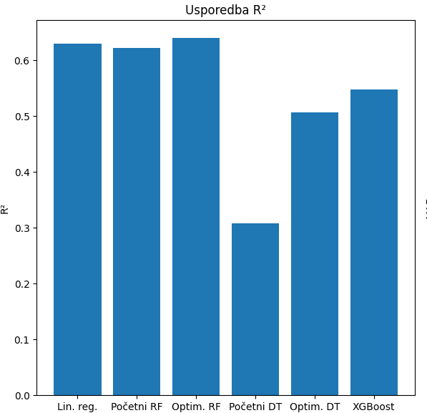
Slika 8. Usporedba koeficijenta determinacije modela

Uz koeficijent determinacije, za procjenu uspješnosti modela korištene su i metrike srednje apsolutne greške (MAE) i korijena srednje kvadratne greške (RMSE). Analizom srednje apsolutne greške može se vidjeti da linearna regresija ostvaruje najniži MAE (720,497.36), nakon čega slijedi optimizirani Random Forest (797,308.95), početni Random Forest (804,229.57 ), XGBoost (921,240.69), optimizirani Decision Tree (991,990.52) te bazni Decision Tree s najvećom greškom (1,075,200.85). Navedeni rezultati pokazuju da linearna regresija u prosjeku ostvaruje najmanja odstupanja između stvarnih i predviđenih vrijednosti cijena nekretnina. Analizom RMSE vrijednosti može se vidjeti da linearna regresija ostvaruje najniži RMSE (947,018.35), zatim optimizirani Random Forest (1,174,594.19), bazni Random Forest (1,202,868.15), XGBoost (1,316,150.30), optimizirani Decision Tree (1,374,098.23) te bazni Decision Tree (1,628,099.11). S obzirom na to da RMSE jače kažnjava veće pogreške nego MAE, dobiveni rezultati pokazuju da Decision Tree u pojedinim slučajevima ostvaruje puno veća odstupanja od ostalih modela. Uzimajući u obzir sve metrike zajedno, može se zaključiti da optimizirani Random Forest ukupno ostvaruje najbolje rezultate s obzirom na najviši R², dok linearna regresija ostvaruje bolje rezultate u MAE i RMSE. Unatoč visokim apsolutnim vrijednostima pogrešaka, rezultati se mogu smatrati prihvatljivima s obzirom na raspon cijena prisutan u skupu podataka.

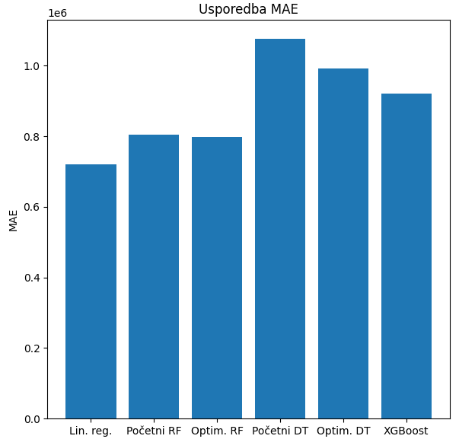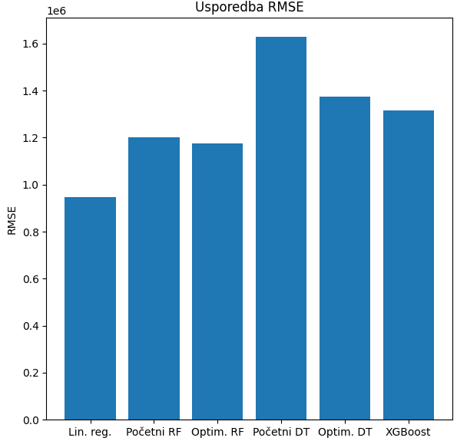
Slika 9. Prikaz MAE i RMSE metrika za sve modele (u milijunima)

Analiza osjetljivosti provedena je usporedbom rezultata početnih i optimiziranih modela.
Optimizacijom hiperparametara Random Forest modela koeficijent determinacije porastao je s 0,62 na 0,64 uz značajno smanjenje pretreniranosti (Train R² pao je s 0,94 na 0,79). Kod Decision Tree Regressora R² je porastao je s 0,30 na 0,50 ali problem pretreniranosti je dalje je ostao veći nego kod Random Foresta (Train R² pao je s 0,99 na 0,67).

Kod obje verzije Random Foresta i početnog Decision Tree-a rezultati pokazuju da najveći doprinos predviđanju cijene nekretnine ima površina nekretnine (area), nakon čega slijede broj kupaonica (bathrooms) i broj katova (stories). Kod optimiziranog Decision Tree-a umjesto broja katova (stories) treća najvažnija značajka je status neopremljenosti nekretnine (furnishingstatus_unfurnished). Kod XGBoost modela redoslijed najvažnijih značajki za model je potpuno drugačiji od ostalih. Broj kupaonica (bathrooms) je najvažnija značajka, nakon čega slijede status neopremljenosti nekretnine (furnishingstatus_unfurnished) i preferirana lokacija (prefarea), a površina nekretnine (area) se nalazi tek na sedmom mjestu, a broj katova (stories) na devetom mjestu.
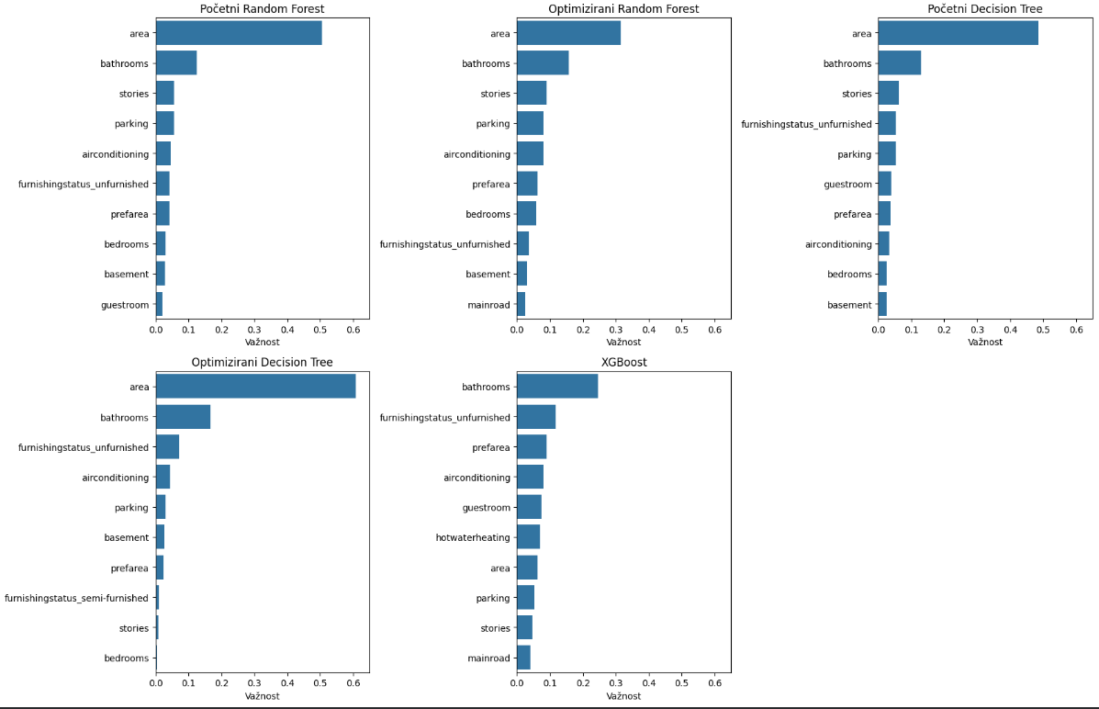
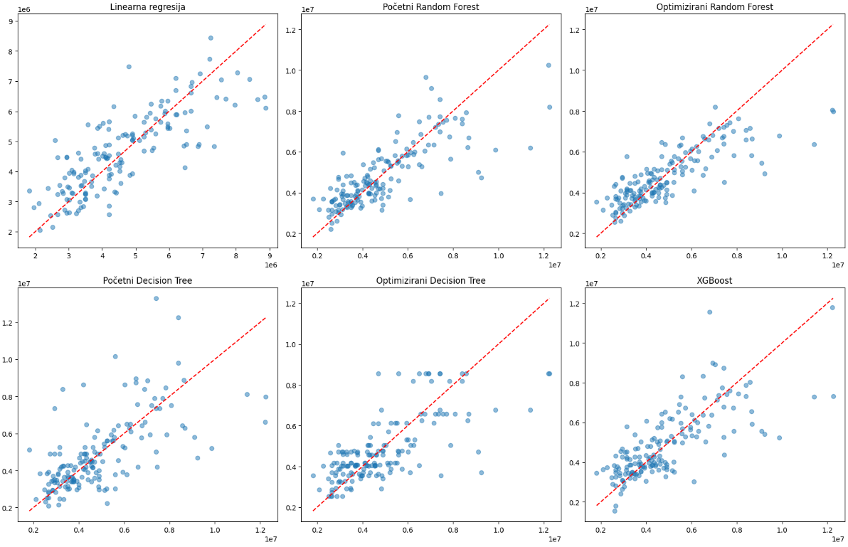
Slika 11. Usporedba predviđenih i stvarnih vrijednosti cijena nekretnina
Slika 10. Najbitnije značajke po modelima
  - Ocjenjivanje procesa
Kod linearne regresije zadovoljene su osnovne pretpostavke, provedeno je uklanjanje stršila i standardizacija značajki kako bi se osigurala prikladnost podataka za ovaj algoritam. Modeli stabla odlučivanja i ansambli nisu zahtijevali takvu pripremu s obzirom da nisu osjetljivi na stršila ni na skale značajki, što je potvrđeno testovima provedenima u fazi izgradnje Random Forest modela. Jedini uočeni problem bila je pretreniranost kod baznih modela stabla odlučivanja, koja je uspješno smanjena optimizacijom hiperparametara, no nije u potpunosti eliminirana što se može pripisati ograničenoj veličini skupa podataka.

Postavljeni cilj od R² ≥ 0,80 nije postignut ni jednim od modela. Najbolji rezultat ostvario je optimizirani Random Forest s R² = 0,64. Usporedba s literaturom pokazuje da su istraživanja koja su ostvarila visoke vrijednosti R² koristila znatno veće i složenije skupove podataka, što ukazuje da je ograničena veličina skupa od 545 zapisa bila glavni ograničavajući faktor u postizanju postavljenog cilja.
  - Određivanje slijedećih koraka
Unatoč tome što su ostvareni rezultati, gledajući najviše rezultate optimiziranog Random Foresta i linearne regresije, prihvatljivi s obzirom na ograničenu veličinu skupa podataka, točnost predviđanja bi se mogla dodatno poboljšati. Prvi korak prema tome bio bi rad s većim i bogatijim skupom podataka koji bi sadržavao veći broj različitih tipova nekretnina te dodatne značajke koje nisu korištene u trenutnom skupu, poput godine izgradnje nekretnine, energetske učinkovitosti ili lokacijskih podataka kao što su blizina škola ili javnog prijevoza. Uz to, iako XGBoost model u ovom radu nije optimiziran zbog lošijih rezultata početnog, baznog modela u usporedbi s Random Forestom, optimizacija njegovih hiperparametara na većem skupu podataka mogla bi donijeti dosta bolje rezultate s obzirom na visoke vrijednosti R² koje su zabilježene primjenom ovog modela u literaturi.

- Korištenje
Razvijeni modeli strojnog učenja mogu se praktično primijeniti kao alat za automatiziranu procjenu vrijednosti nekretnina, pri čemu optimizirani Random Forest pokazuje najbolju sposobnost predviđanja cijena na temelju dostupnih karakteristika.

Potencijalni korisnici ovakvih modela uključuju agencije za nekretnine, kupce i prodavače nekretnina. Razvijeni model može poslužiti kao pomoćni alat za procjenu tržišne vrijednosti nekretnine i pružiti potporu pri donošenju odluka vezanih uz kupnju, prodaju ili ulaganje u nekretnine. Uz procjenu cijene, analiza važnosti značajki pokazala je da površina nekretnine, broj kupaonica i broj katova imaju najveći utjecaj na cijenu, što agencijama i investitorima može poslužiti kao smjernica pri odabiru nekretnina za ulaganje ili savjetovanju prodavača koje karakteristike nekretnine najviše doprinose njenoj vrijednosti.

- Zaključak
Rezultati dobiveni u ovom radu pokazuju da se modeli strojnog učenja mogu uspješno primijeniti u procjeni vrijednosti nekretnina. Posebno se ističu složeniji algoritmi koji ostvaruju bolje rezultate i pokazuju dobru sposobnost predviđanja cijena na temelju dostupnih karakteristika. Postavljeni cilj od R² ≥ 0,80 nije dostignut, što se može pripisati ograničenoj veličini skupa podataka od 545 zapisa. Analiza važnosti značajki konzistentno je pokazala da površina nekretnine, broj kupaonica i broj katova imaju najveći utjecaj na cijenu, što je u skladu s nalazima iz literature. Razvijeni model treba promatrati isključivo kao pomoćni alat pri procjeni vrijednosti nekretnina, a ne kao zamjenu za stručnu procjenu. Uz prošireni skup podataka i optimizaciju XGBoost modela, rezultati bi se mogli dodatno poboljšati. Uz odgovarajuća poboljšanja, model bi mogao biti integriran u praktičan sustav koji bi agencijama za nekretnine, investitorima i kupcima pružao automatiziranu podršku pri procjeni tržišne vrijednosti nekretnina.

Literatura
[1] J. Ke i sur., „Housing Price Prediction via Improved Machine Learning Techniques,“ Procedia Computer Science, sv. 174, str. 407–416, 2020. https://www.sciencedirect.com/science/article/pii/S1877050920316318
[2] R. Mora-Garcia i sur., „Housing Price Prediction Using Machine Learning Algorithms in COVID-19 Times,“ Land, sv. 11, br. 11, str. 2100, 2022. https://www.mdpi.com/2073-445X/11/11/2100
[3] J. Manasa, R. Gupta i N. S. Narahari, „Machine learning based predicting house prices using regression techniques,“ u: Proc. 2020 2nd Int. Conf. on Innovative Mechanisms for Industry Applications (ICIMIA), IEEE, 2020. https://www.sci-hub.box/10.1109/icimia48430.2020.9074952
[4] Y. Piao i sur., „Predicting property prices with machine learning algorithms,“ Journal of Property Research, sv. 38, br. 1, str. 48–70, 2020. https://www.researchgate.net/publication/346308101
[5] J. Hernandez i sur., „Predictive Analysis of Local House Prices: Leveraging Machine Learning for Real Estate Valuation,“ SMU Data Science Review, sv. 8, br. 1, cl. 12, 2024. https://scholar.smu.edu/cgi/viewcontent.cgi?article=1264&context=datasciencereview

Popis slika
Slika 1: Prikaz distribucija atributa price i area 9
Slika 2: Distribucija atributa bedrooms i bathrooms 10
Slika 3: Distribucija atributa stories i parking 11
Slika 4: Distribucija varijabli mainroad i hotwaterheating 12
Slika 5: Korelacijska matrica numeričkih atributa 14
Slika 6: Prikaz odnosa između atributa area i price 15
Slika 7: Raspodjela cijene po atributima 16
Slika 8. Usporedba koeficijenta determinacije modela 23
Slika 9. Prikaz MAE i RMSE metrika za sve modele (u milijunima) 24
Slika 11. Usporedba predviđenih i stvarnih vrijednosti cijena nekretnina 25
Slika 10. Najbitnije značajke po modelima 25

Popis tablica
Tablica 1. Matrica troškova i koristi modela predviđanja cijena nekretnina 4
Tablica 2. Opis podataka 8
Tablica 3. Prikaz jednostavne statistike atributa 13

